**Dino Tracker Ark**

Simpele applicatie om bij te kunnen houden welke dino’s ik heb voornamelijk voor bossfights.

* Moet categorien kunnen opslaan (rex, theri’s, magtherium, spino, rhino etc.)
* Moet eigenschappen van dino’s kunnen opslaan (voornamelijk naam, BASE HP en BASE MELEE, CURRENT HP & CURRENT MELEE)
* Moet lijst tonen van dino’s in bezit
* Moet dino’s kunnen toevoegen aan de lijst
  + GEEN dino met dezelfde naam
* Moet dino’s kunnen bewerken van de lijst
  + GEEN dino met dezelfde naam
* Moet dino’s kunnen verwijderen aan de lijst
* Moet in de lijst de hoogste HP en MELEE stat kunnen tonen (aangeven met kleur miss?) of sortering?
* Snel & makkelijk opzetten & benaderen met webserver (localhost & npm package local lib)

**Schermen:**

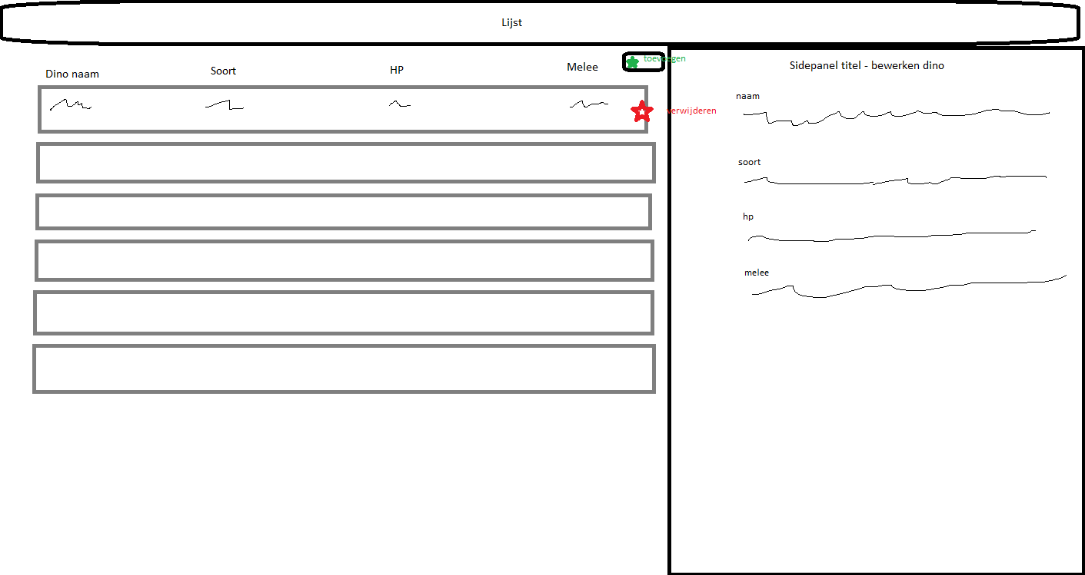

* Dino toevoegen gebruikt ook het zijpaneel ontwerp
* Zijpaneel maakt het makkelijk & intuitief om een dino toe te voegen zonder overzicht te verliezen van de lijst zelf

**Techniek:**

* Angular & Angular Material (frontend only)
* Lowdb voor database in local json file (keep updated with Git) <https://github.com/typicode/lowdb>